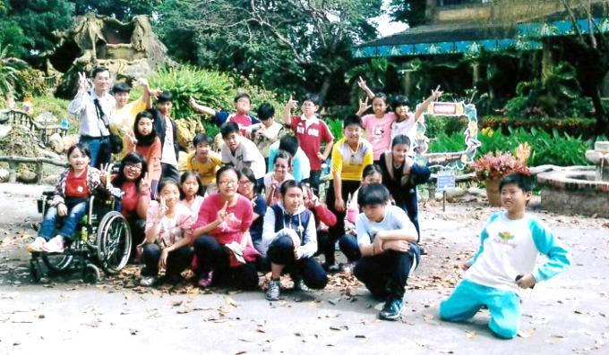
綵程的友情護衛隊！
得獎者：高雄市復興國小 五年一班
獎項：友善扶持獎學金
申請者病友：洪綵程
疾病名稱：成骨不全症
關係：同學

綵程剛出生時，家人便發現她腳部出現異常變形的狀況，自此，即開始全家帶著綵程四處求醫的歷程。許多醫院僅能告訴她們這是疑似「玻璃娃娃」的病症，直到綵程一歲時，才由高醫確診罹患罕見疾病「成骨不全症」，這是先天性遺傳疾病，出現在男女的比例上大約相同，此疾病會造成第一型膠原纖維缺陷，使骨骼忍受外力衝擊的能力較正常人差，即使是輕微的碰撞，也會造成嚴重的骨折，因此這類病患又稱為「玻璃娃娃」或「玻璃骨」。
因為疾病造成腿部無力，綵程自幼即乘坐輪椅，即便手部動作、智力、學習能力皆與正常人相當，但求學過程中綵程仍有碰壁的經驗：就讀幼稚園時面臨多間學校因為設備師資的不足、對於成骨不全症的不瞭解、對「玻璃娃娃」的標籤化等，拒絕綵程就讀。在家人四處奔走、社工與教師的穿針引線之下，綵程終於進入了公立的教育系統就學，除了能獲得較佳的特殊教育資源，也能讓綵程及早學習與社會大眾互動的方式。
綵程在充滿家人的愛的環境下成長，自幼就養成隨和開朗「好逗陣」的個性，校園生活中總是擁有良好的人際關係，尤其是今年進入了高雄市復興國小五年一班就讀，更讓她置身歡欣快樂的學習環境。每天一早，綵程一到校門口，五年一班同學算準她到校時間，有的同學負責推輪椅、引導交通動線；有的同學負責按電梯、協助上樓。課堂間，同學還會依照課程安排，主動幫綵程到置物櫃拿課本。午餐時，五年一班的同學們更會主動幫綵程盛好香噴噴的營養午餐。下課、集會抑或是放學時間，同學們更會提高警覺、四處查看，甚至圍成一道封鎖線，避免同學不小心碰傷了綵程。
綵程在導師彭煜堯、五年一班同學的協助下，順利完成了五年級學業，更重要的是擁有一個良善溫馨的學習環境。而同學們也因為綵程的加入，培養了多元包容、友善扶持的精神，高雄市復興國小五年一班全體同學互助互愛，真是「一個也不能少」！

◎資格：罕病病友的同學、師長、同事、朋友等(親屬除外)，曾協助病友勇敢克服困難等，由病友負責推薦報名。◎名額／獎金：共計20名(組)，每名可獲頒獎狀一紙，每名(組)獎學金5,000元。

